**Design Patterns – Ex01 – Facebook App**

**Use Case Diagram:**

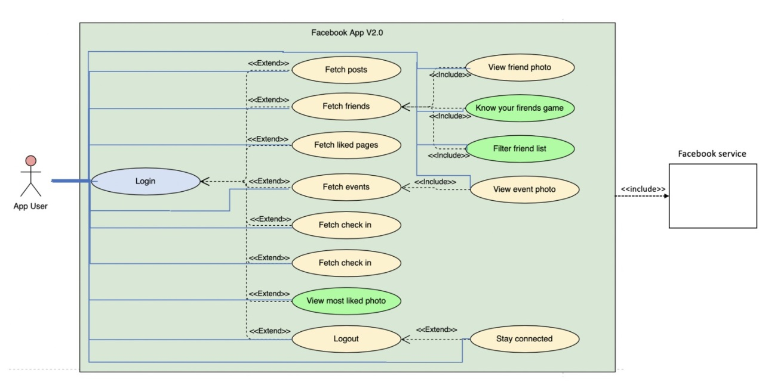

**Sequence diagrams:**

Login Diagram

(**reference** which been used in our 2 features diagram)

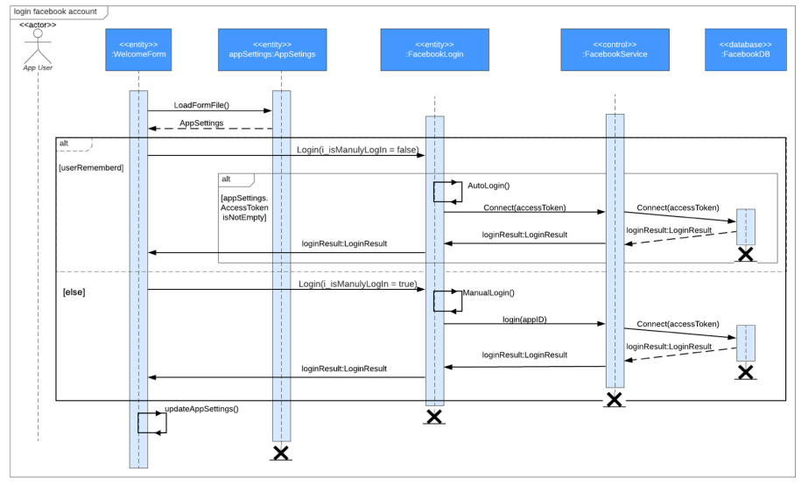

1. Filter friends feature diagram

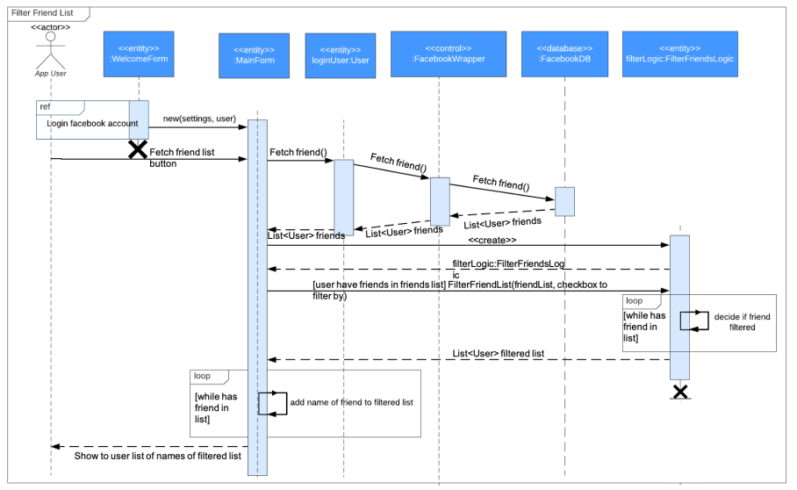

1. How well you know your friends game feature diagram

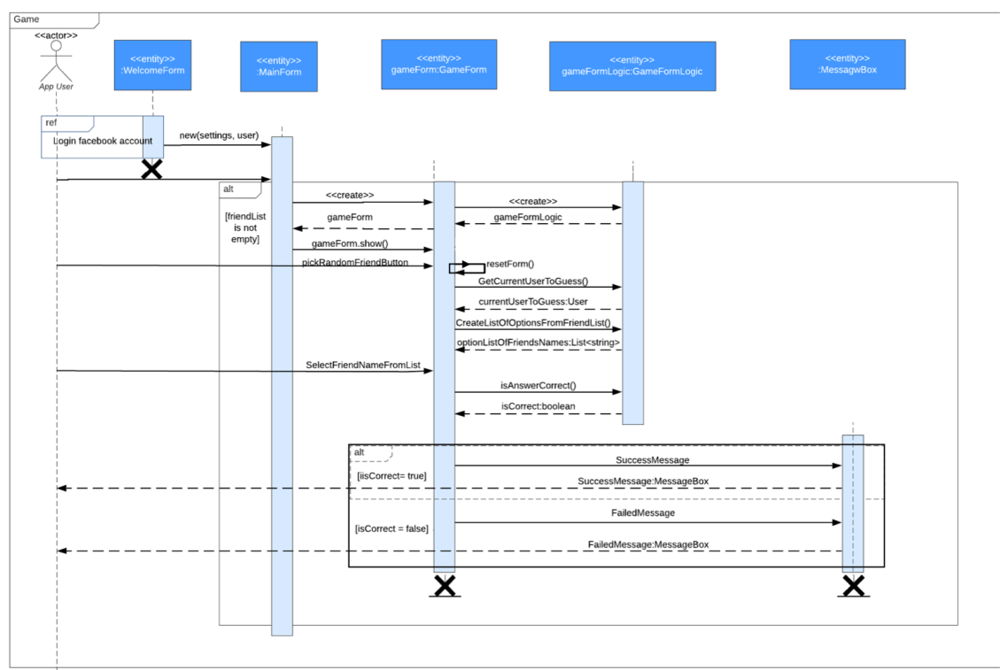

**Class Diagram:**

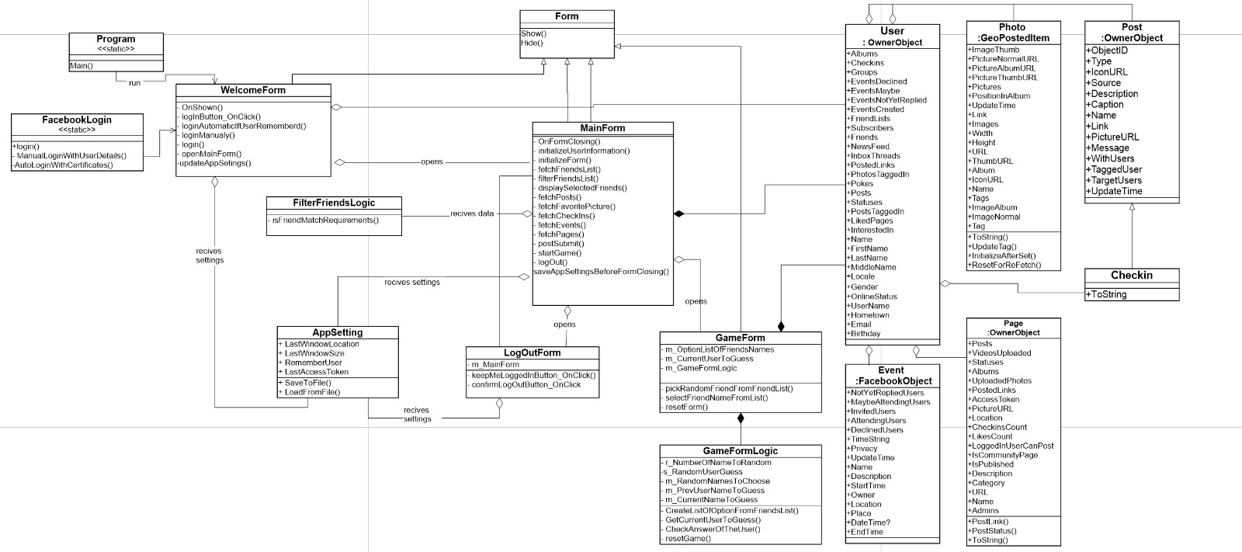

**Features explanation:**

1. Filter Friends

מטרת הפיצ'ר היא לאפשר למשתמש לחפש חברים לפי שדות: Gender, Realtionship status. לפיצ'ר זה מטרה כפולה, הראשונה הינה אפשרות לפלטר את חבריו אם מסקרן אותו לדעת מידע מסוים כמו מי מהם רווק וכו.. המטרה השניה והמרכזית הינה לאפשר למשתמש למצוא חברים/ות שלו בפייסבוק מהמגדר בו הוא מתעניין שהם בסטאטוס יחסים מסויים, למשל, רווק/ה וכך הוא יכול ליצור איתם קשר.

המשתמש בוחר את השדות בcheckbox וברגע שלוחץ על כפתור 'FILTER' מופיעה בפניו רשימה של החברים המתאימים לבחירה שלו.

עבור מימוש הפיצ'ר יצרנו מחלקה FilterFriendLogic והשתמשנו בenums המוגדרים בAPI של Facebook, הפיצ'ר עובד על רשימת החברים של המשתמש לכן הוא חייב לבצע FEATCH FRIENDS לפני שימוש בFILTER.

1. How well you know your friends game

יצרנו FORM נפרד למשחק ובו המשתמש מגריל חבר באופן רנדומלי וצריך לבדוק האם הוא יודע את שמו.

מופיעה בפניו רשימה של שמות (רנדומליים גם כן מתוך רשימת חבריו, כולל השם הנכון כמובן בתוך הרשימה) ועליו לבחור מתוך הרשימה את השם של החבר. במידה וצדק וטעה מופיעות הודעות מתאימות.

מטרת הפיצ'ר היא להראות לנו מי מחברינו אנחנו מכירים משום שישנם המון חברים שבשלב מסויים בחברים הוספנו לרשימת החברים שלנו מבלי שאנחנו מכירים אותם או עם היכרות בסיסית מאוד שאולי כדאי שנחשוב שוב לפני שאנו ממשיכים להיות עם המון חברים ברשימת החברים מבלי באמת להיות חברים שלהם.

את הקוד ניתן למצוא בGameForm,GameFormLogic כך ש בGameForm הינו הUI של המשחק ו GameFormLogic אחראי על הלוגיקה.

פיצ'ר נוסף מעבר לחוויה הבסיסית הינו ה Most Favorite Picture:

בפיצ'ר זה המשתמש יכול לראות בלחיצה את התמונה בו הוא מתוייג בעלת מספר הלייקים המקסימלי.

מימושים פנימיים נוספים:

Appsetting – מחלקה אשר מטרתה לזכור ולטעון את נתונים האפליקציה האחרונים, כמו גודל מסך, מיקום מסך, האם הUSER רוצה להזכר ע"י המערכת כדי לא לבצע חיבור מחדש ואת הaccess token שקיבל בעת ההתחברות לצורך התחברות אוטומטית בהמשך.